MUSICA 3R: 04/05/2020
Bon dia! Molt bé aquests ritmes que he anat rebent aquesta setmana… Heu fet un gran esforç.
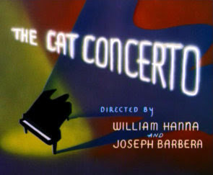
Aquesta setmana us proposo una tasca que ens servirá per conèixer una obra d’un gran compositor LISZT, un intèrpret actual, LANG LANG, i un instrument, EL PIANO a partir d’un vídeo ben divertit de TOM I JERRY.
Lang Lang, un dels més importants pianistes d’aquest moment, va començar a interessar-se per aquest instrument quan de ben petit veia Tom i Jerry interpretant la Rapsòdia nº2 de Franz Liszt.
Procediment:
- Mira el vídeo de Tom i Jerry, fixa’t molt bé ja que pots veure com es produeix el so del piano.
https://www.dailymotion.com/video/x61mw0g
- Busca informació sobre LANG LANG. Escriu un document de 5-8 línies amb el que més t’hagi cridat l’atenció d’ell.
- Mira i observa el següent video sobre el funcionament intern d’un piano: https://www.youtube.com/watch?v=3RsU4KBJhQA
- Al mateix document fes un dibuix d’aquest estil, però simplificat, i explica amb les teves paraules com sona el piano.
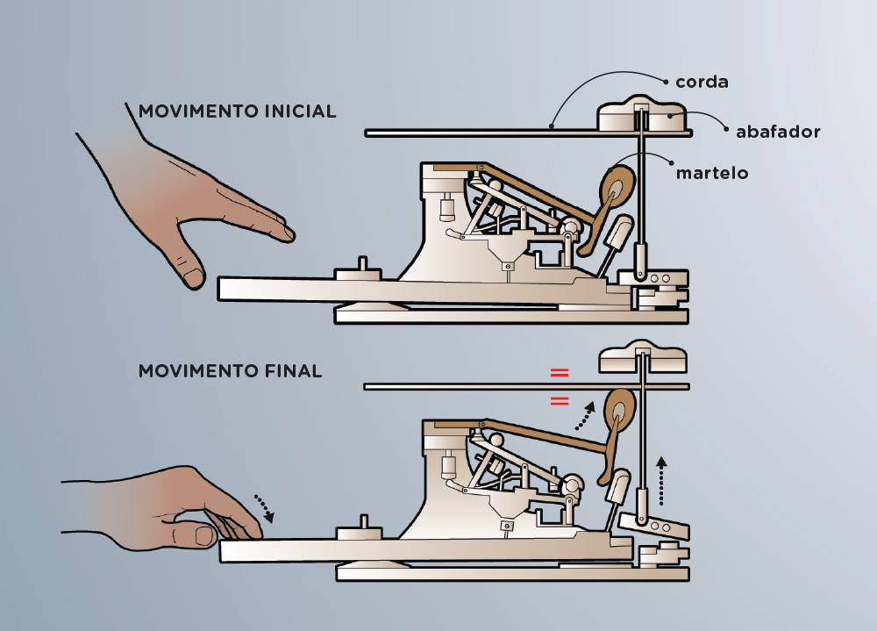

TASCA FINAL: Envia un únic document al meu correu musica@escolajoanmaragall.cat que contingui els punts 2 i 4 anteriors.
Data d’entrega màxima: 10 de maig.

